В Уганде прошёл III Российский культурный фестиваль
14.11.2022
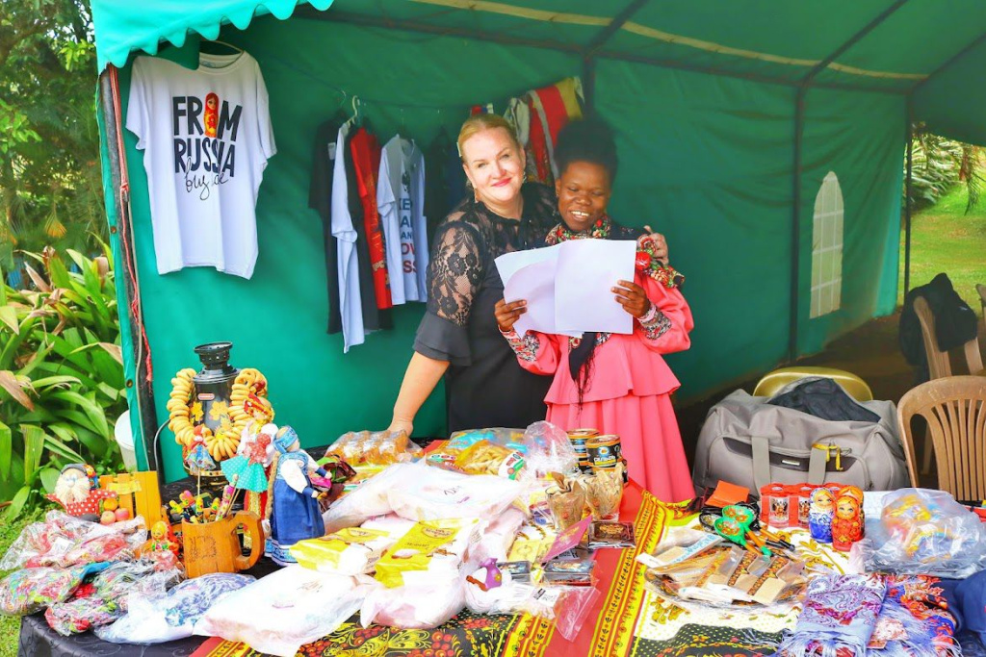
Ежегодный Фестиваль русской культуры прошёл на минувших выходных в Уганде. Мероприятие было организовано Координационным советом соотечественников в Уганде, Ассоциацией русскоязычных женщин в Уганде “Росинка“, председателем КСОРС Уганды Ольгой Атубо. Поддержку оказало Посольство России в Уганде и Комитет государственной думы по делам СНГ, Евразийской интеграции и связям с соотечественниками.

Мероприятие было приурочено ко Дню народного единства. Организаторы подчеркивают, что эта дата больше всего подходит для укрепления отношений между народами России и Уганды.

В этом году также отмечается 60-летие установления дипломатических отношений между Республикой Уганда и Российской Федерацией.

На фестивале местные дети танцевали под российскую и угандийскуую музыку и представили балетный номер. Угандийская группа известного певца Бена Касуле выступила с традиционной африканской музыкой, в которую были включены русские мелодии и современные джаз и соул. Все желающие могли принять участие в викторине и получить призы от организаторов.

На фестивале была организована выставка фотографий с известными российскими достопримечательностями. Местная молодежь также могла получить информацию о российских образовательных программах и обучении в вузах.
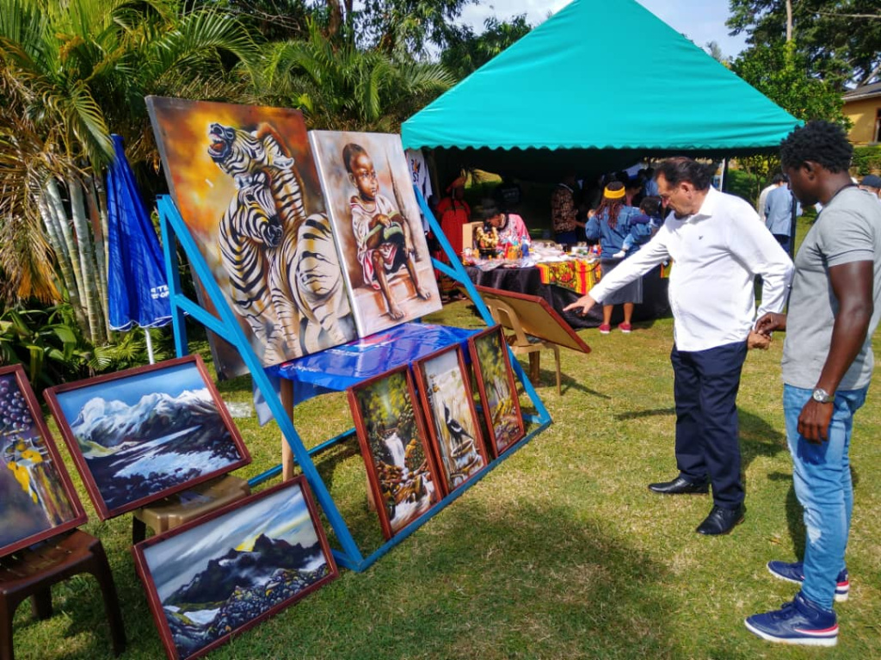

Посетители могли попробовать традиционные русские блюда, в том числе блины, а также традиционные рыбные, мясные и вегетарианские блюда и выпечку.

Чтобы сохранить память о фестивале у всех была возможность приобрести русские сувениры на российском рынке искусства и ремесел.

Главная цель Российского культурного фестиваля - наладить дружеские и деловые отношения через культуру и искусство.

Поддержку организации фестиваля также организовали Ростовское региональное общественное движение в поддержку одаренных детей и талантливой молодёжи «Синергия талантов», Crane Beverages Ltd, Gals Betting, Mama Mzungu, the dance studio by David, GKO Security Group, Nyange Resort and Marina и другие.

Адрес страницы: http://mosds.mos.ru/presscenter/news/detail/11221900.html
ГКУ города Москвы «Центр гуманитарного и делового сотрудничества с соотечественниками за рубежом - Московский дом соотечественника»

